|  |  |  |  |  |
| --- | --- | --- | --- | --- |
| 修改日期 | 版本 | 修改原因 | 修改人姓名 | 立案單號 |
| 2018/06/20 | 1 | **行動補全建置** | 李明諭 | **180423001589** |
| 2018/08/13 | 2 | [300K改善]改真分頁，每頁20筆 | 蕭侑文 | 180321000847 |
| 2018/11/28 | 3 | logSecurity清查 | 陳德仁 | 180511000919 |

1. 程式功能概述：

|  |  |  |  |  |  |
| --- | --- | --- | --- | --- | --- |
| 程式功能 | 理賠補全銷件查詢 | | | | |
| 程式名稱 | AAJO_0310 | | | | |
| 作業方式 | ONLINE | | | | |
| 概要說明 | 提供理賠行動補全銷件查詢作業 | | | | |
| 需求單位 | 理賠企劃科 | | | | |
| 作業單位 | 理賠企劃科，各行政中心服務科 | | | | |
| 作業平台 | ■一般  □平板電腦  □手機 | | | | |
| 使用對象 | ■員工(UCBean)  □客戶(CustomerBean) | | | | |
| 個資遮蔽方式 | 畫面 | ■無 □遮蔽 □securitylog | | 需遮蔽/  寫入LOG  的資料名稱 |  |
| 報表列印 | ■無 □遮蔽 □securitylog | |  |
| 檔案下載 | ■無 □遮蔽 □securitylog | |  |
| 分頁處理方式 | □無 ■真分頁 □假分頁，分頁每頁_20__筆【Default　20】 | | | | |
| **寄信處理** | 寄信對象 | | ■無 □客戶　□壽險員工　□關係企業員工　□合作廠商 | | |
| 寄信方式 | | ■無 □Billhunter　□MailSender | | |

1. 使用模組🡺 列出需要用到的所有模組，而在使用處再說明傳入傳出參數

|  |  |  |  |
| --- | --- | --- | --- |
| 項次 | 中文說明 | CLASS | METHOD |
|  | 影像預覽模組 | AA_J0Z003 |  |
|  |  |  |  |

1. 使用檔案 🡺 列出所有會用到的檔案

|  |  |  |  |  |  |  |
| --- | --- | --- | --- | --- | --- | --- |
| **項次** | **中文說明** | **檔案名稱** | **查詢** | **新增** | **修改** | **刪除** |
|  | 理賠補全明細檔 | DTAAJ010 | ■ | □ | □ | □ |
|  | 理賠受理檔 | DTAAA001 | ■ | □ | □ | □ |

1. 傳輸參數

|  |  |  |  |
| --- | --- | --- | --- |
| 輸入參數 | | | |
| 項次 | 參數名稱 | 格式 | 說明(檢查規則) |
|  | 作業種類(WORK_TYPE) | CHAR 1 | M：行動理賠案件  S：臨櫃輸入案件 |

* 畫面AAJ0_0310圖1

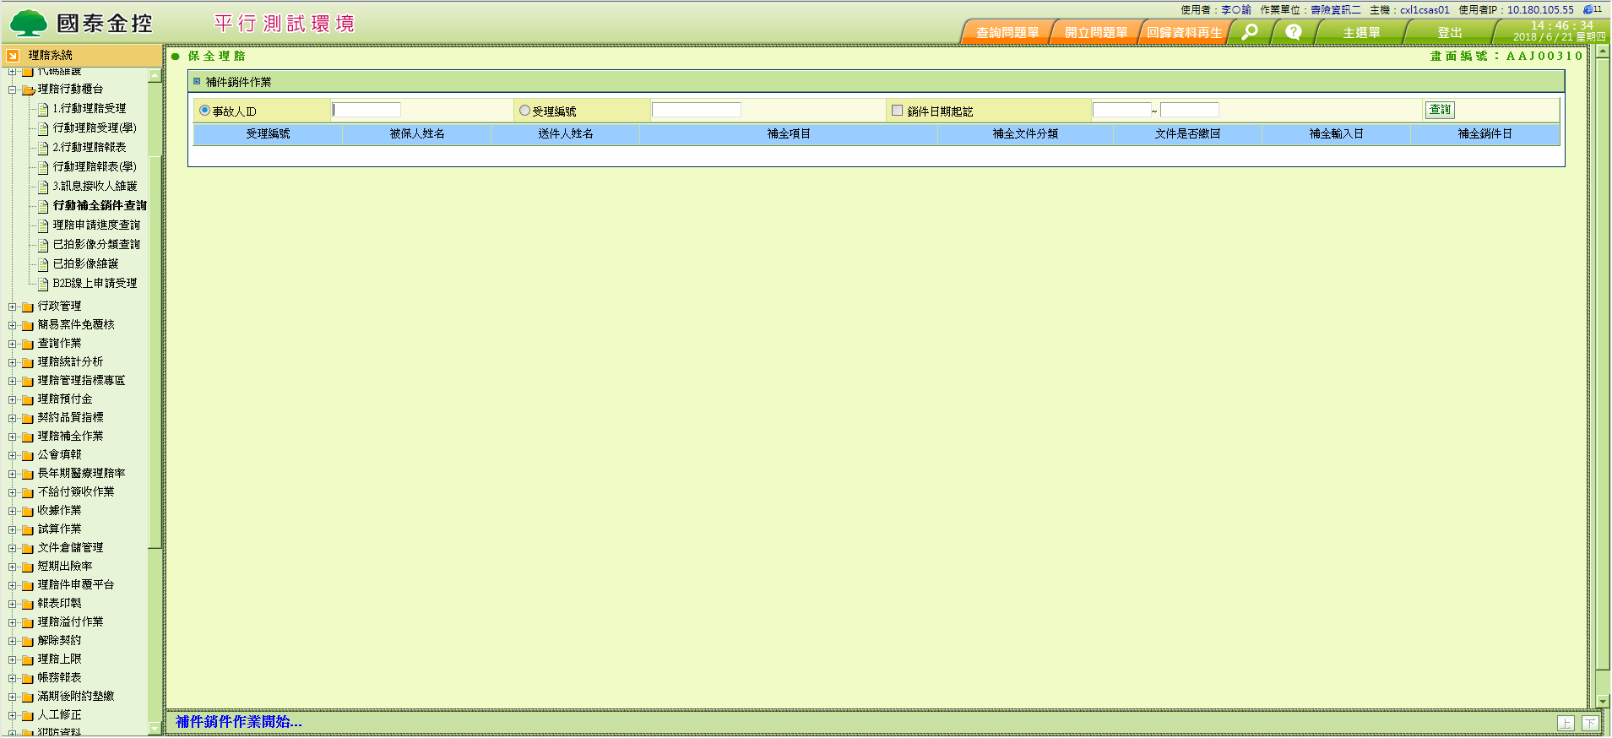

畫面AAJ0_0310圖2

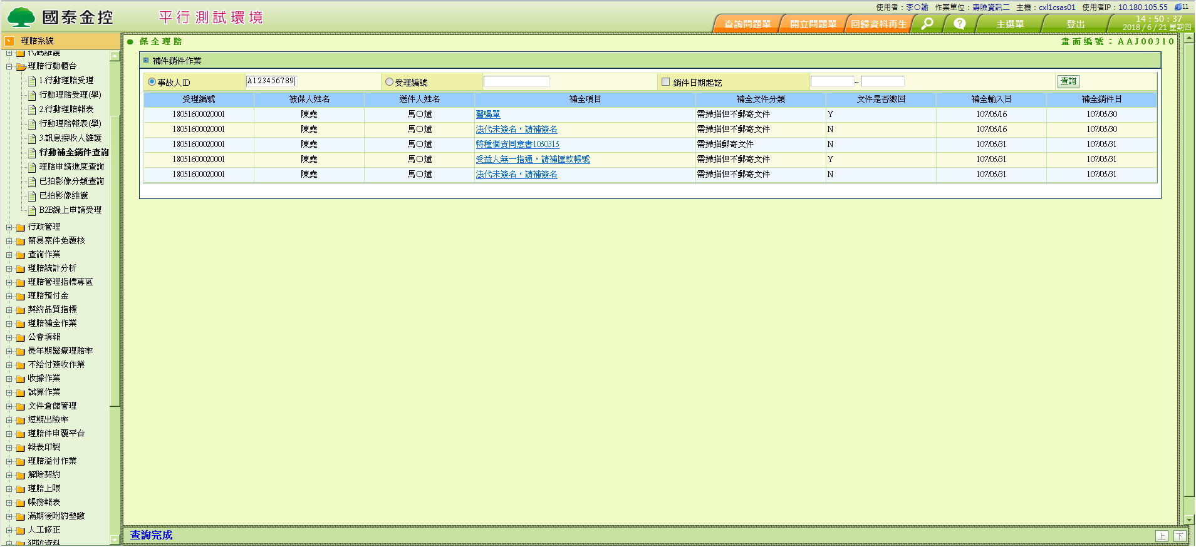

說明

1. **畫面**
   1. 如圖1
   2. 畫面起始欄位資料：CHECK BOX都不勾選
      1. 事故者ID:空白
      2. 受理單位:LOGIN人員作業單位
      3. 事故日期:系統日期轉民國年
      4. 輸入日期起訖:起日跟迄日都放系統日期轉民國年
      5. 是否結案預設為否。
   3. 設定標題名稱：
      1. IF 傳入.作業種類 = ‘M’
         1. 標題顯示：行動理賠案件_受理查詢
      2. ELSE
         1. 標題顯示：理賠臨櫃線上申請_受理查詢
      3. END IF
   4. IF 有傳入參數，執行下列作業：
      1. 取得$受理單位(INPUT_DIV_NO) = 傳入.單位代號
      2. 取得$查詢類別(QUERY_TYPE) = 傳入.查詢類別
      3. 設定畫面查詢條件：
         1. 畫面.送件單位 = 傳入.單位代號
         2. 所有查詢條件皆不可輸入。
      4. 畫面button控制：
         1. 查詢button：不顯示
         2. 上一頁button：顯示
      5. 自動執行查詢功能，查詢條件如下：
         1. $查詢類別 = ‘1’(尚未受理件數無拍照)：
            1. 讀取DTAAA210以受理單位符合傳入.業務單位，且送出日期不為null，且受理編號無值，且拍照類別= ‘1’。
         2. $查詢類別 = ‘2’(影像不清晰件數)：
            1. 讀取DTAAA210以受理單位符合傳入.業務單位，且送出日期不為null，且受理編號無值，且壓影像不清晰日有值。
         3. $查詢類別 = ‘3’(尚未受理件數有拍照)：
            1. 讀取DTAAA210以受理單位符合傳入.業務單位，且送出日期不為null，且受理編號無值，且拍照類別= ‘2’。
         4. $查詢類別 = ‘4’(尚未受理件數且為電話理賠)：
            1. 讀取DTAAA210以受理單位符合傳入.業務單位，且送出日期不為null，且受理編號無值，且拍照類別= ‘6’。
      6. 顯示資料到畫面：
         1. 格式如FORMAT (A)
2. **查詢** 
   1. 檢核:
      1. ~~若有勾選事故日期則事故者ID也要勾選~~(取消)
      2. 若有勾選受理單位，則輸入的受理單位前三碼必須要與LOGIN人員作業單位前三碼相同，若不同顯示錯誤訊息 “非相同轄區不可查詢”
      3. 若有勾選輸入日期起訖，需檢核起日 要 <= 迄日 ，且兩日期相差不可 > 7日。
      4. 至少要勾選一個條件，並輸入篩選條件，若無則顯示訊息：請至少輸入一個查詢條件。
   2. //**改讀取理賠臨櫃受理申請書檔DTAAA210再join理賠受理檔DTAAA001
   3. 讀取理賠臨櫃受理申請書檔DTAAA210 ，left join 理賠受理檔DTAAA001 on 受理編號相同,BY 查詢條件:
      1. IF 畫面勾選事故者ID
         1. DTAAA210.事故者ID:同畫面輸入
      2. ELSE
         1. 事故者ID:NULL
      3. END IF
      4. IF 畫面勾選事故日期
         1. DTAAA210.事故日期:同畫面輸入
      5. ELSE
         1. 事故日期:NULL
      6. END IF
      7. IF 畫面勾選受理單位
         1. DTAAA210.受理單位:同畫面輸入
      8. ELSE
         1. 受理單位:NULL
      9. END IF
      10. IF 畫面勾選輸入日期起訖
          1. 受理日期_起日 = 畫面輸入起日
          2. 受理日期_迄日 = 畫面輸入迄日
      11. ELSE
          1. 受理日期_起日 = NULL
          2. 受理日期_迄日 = NULL
      12. END IF
      13. IF 畫面勾選送件人ID
          * 1. DTAAA210.送件人ID:同畫面輸入
      14. ELSE
          * 1. DTAAA210.送件人ID:NULL
          1. END IF
          2. IF 傳入.作業類別 = ‘M’
             1. DTAAA210.是否為行動理賠件：’1’
          3. ELSE
             1. DTAAA210.是否為行動理賠件：’0’
          4. END IF
      15. 顯示欄位:
          1. DTAAA210所有欄位
          2. DTAAA001.受理日期
          3. DTAAA001.受理單位代號
          4. DTAAA001.受理單位中文
          5. DTAAA001.受理進度
      16. 若查無資料，屬正常，
          * 1. 顯示 “查無理賠臨櫃受理申請資料”
          1. 若查詢有誤
             1. 顯示錯誤訊息 “查詢理賠臨櫃受理申請資料檔錯誤”+查詢的KEY值
          2. 若無誤，依序顯示查詢資料
             1. 格式如FORMAT (A)
   4. FOR $DTAAA210 逐筆判斷 (判斷是否可做簡易受理)
      1. IF $DTAAA210.受理編號 無值
         1. SET IS_APLY = ‘Y’
      2. ELSE IF $DTAAA210.受理編號 有值 且$DTAAA210.是否使用行動裝置輸入 = ‘1’
         1. IF $DTAAA001.受理進度 = ‘81’(表撤件)
            1. SET IS_APLY = ‘Y’
         2. END IF
      3. END IF
   5. 若$DTAAA210.受理編號 有值，則再判斷理賠受理檔($DTAAA001)的受理進度
      1. IF 畫面.是否結案 = “否”AND $DTAAA001.getAPLY_STS(受理進度) = 8開頭
         1. 則此筆不顯示在畫面上
      2. IF 畫面.是否結案 = “是”AND $DTAAA001.getAPLY_STS(受理進度) != 8開頭
         1. 則此筆不顯示在畫面上
   6. 不管查詢完成或是查詢失敗均要保留畫面上方的查詢條件